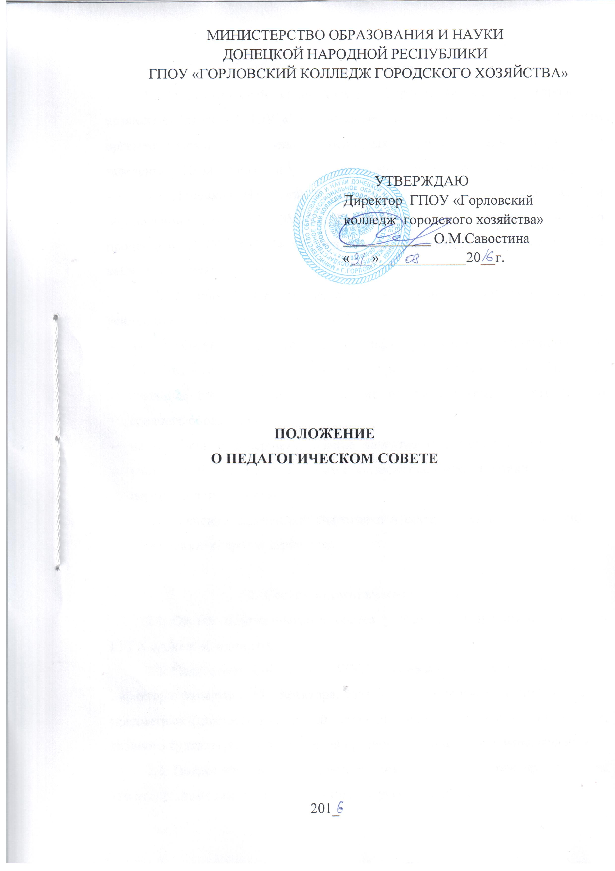
1. Общие положения
- Педагогический совет ГПОУ «Горловский колледж городского хозяйства» (далее - ГПОУ «ГКГХ») является совещательным коллегиальным органом, созданным для решения основных вопросов деятельности учебного заведения. Педагогический совет в своей деятельности руководствуется законами Донецкой Народной Республики «Об образовании», «О высшем образовании», Уставом ГПОУ «ГКГХ», Положением об организации учебного процесса в ГПОУ «ГКГХ» и другими нормативными документами, которые касаются его деятельности.
- Основными задачами педагогического совета являются объединение усилий всего коллектива ГПОУ «ГКГХ»:
- на обеспечение подготовки квалифицированных специалистов по образовательно-квалификационному уровню младшего специалиста, имеющих необходимые теоретические знания в объеме полного общего среднего образования;
- на постоянное совершенствование качества подготовки специалистов с учетом требований современного производства, науки, техники, культуры и перспектив их развития;
- на обеспечение физической подготовки и осуществление мероприятий по укреплению здоровья студентов.

2. Состав педагогического совета
- Состав педагогического совета утверждается приказом директора ГКГХ сроком на один год.
- Педагогический совет ГПОУ «ГКГХ» образуется в составе директора, заместителей директора, заведующих отделениями, председателей предметных (цикловых) комиссий, преподавателей, заведующей библиотекой, главного бухгалтера, представителей органов студенческого самоуправления.
- Председателем педагогического совета является директор, а в случае его отсутствия - заместитель директора по учебной работе.
- Решение педагогического совета является правомочным, если на заседании совета присутствуют не менее двух третей членов.
2.5. Делопроизводство педагогического совета ведет секретарь, который избирается из членов совета сроком на учебный год и работает на общественных началах.

3. Содержание и организация работы
Педагогический совет рассматривает и обсуждает:
3.1. Мероприятия по выполнению ГПОУ «ГКГХ» нормативно-правовых актов, регламентирующих учебный процесс, инструкций и указаний вышестоящих организаций о подготовке специалистов с высшим профессиональным образованием.
3.1.2. Состояние и итоги учебно-воспитательной и методической работы, вопросы совершенствования методов обучения по дневной и заочной формам обучения, усиления связи теоретического и практического обучения.
3.1.3. Состояние и итоги работы отделений, предметных (цикловых) комиссий, методического кабинета, а также отчеты кураторов групп и
других работников колледжа.
- Вопросы воспитания студентов, состояние воспитательной, культурно-массовой и спортивной работы.
- Планы учебно-воспитательной работы колледжа.
- Планы развития ГПОУ «ГКГХ» и укрепление его учебно-материальной базы.
3.1.7. Опыт работы предметных (цикловых) комиссий и лучших
преподавателей. Доклады преподавателей и других работников по наиболее актуальным вопросам обучения и воспитания студентов.
- Вопросы повышения квалификации преподавателей, мастеров производственного обучение и учебно-вспомогательного персонала колледжа.
- Состояние исследовательской работы, технического и художественного творчества студентов.
3.1.10. Вопросы охраны труда.
3.1.11. Вопросы нового приема студентов и выпуска специалистов, а также вопросы связи с выпускниками высших учебных заведений, изучение их
производственной деятельности и на основе ее анализа совершенствование работы по обучению и воспитанию студентов.
3.1.12. Мероприятия по подготовке, проведению, а также итоги текущего
контроля, семестровых, государственных экзаменов и защиты дипломных проектов, причины отчисления студентов за семестр или учебный год.
- Дисциплину студентов; предложения по назначению именных
стипендий, награждение студентов и занесения на Доску почета.
- Вопросы отчисления студентов за неуспеваемость, за нарушение
учебной дисциплины, правил внутреннего распоряжения в общежитии, а
также в отдельных случаях вопросы восстановления студентов в учебном
заведении.
- На рассмотрение педагогического совета в необходимых случаях выносятся вопросы о соответствии квалификации отдельных преподавателей, по выполнению ими педагогической, воспитательной работы в колледже.
- Вопросы о соответствии квалификации отдельных преподавателей, по выполнению ими педагогической работы в колледже выносится
на педагогическом совете директором на основании материалов аттестационной комиссии.
- Преподаватели, работу которых планируется обсуждать, имеют право присутствовать на заседании педагогического совета. О дне заседания им сообщают не позднее чем за неделю.
- Работа педагогического совета проводится по плану, который составляется на каждый учебный год. План работы после рассмотрения его на заседании педагогического совета утверждается директором ГПОУ «ГКГХ».
- Педагогический совет собирается в сроки, установленные директором колледжа, но не реже одного раза в два месяца.
- Заседание педагогического совета тщательно готовятся. Члены совета заранее знакомятся с повесткой заседания, материалами к этому заседанию и с проектами решений.
- Из вопросов, обсуждавшихся на заседаниях педагогического совета,
выносятся решения с определением сроков исполнения и лиц, ответственных за
выполнение.
3.9. Относительно наиболее важных решений педагогического совета выдаются приказы.
3.10. Информация о результатах выполнения ранее принятых решений
заслушиваются на очередном заседании совета.
3.11. Решения педагогического совета принимаются большинством голосов, вступают в силу после утверждения их директором и являются обязательными для всех работников и студентов учебного заведения.
3.12. В случае разногласий между директором школы и педагогическим советом, директор учебного заведения приводит в жизнь свое решение, докладывая о разногласиях, которые возникли, органу, в ведении которого находится колледж; ему же могут сообщать свое мнение и члены педагогического совета.
  - Каждый член педагогического совета обязан посещать все
заседания совета, принимать активное участие в его работе; своевременно и точно выполнять возложенные на него поручения.
- Заседания педагогического совета оформляются протоколом. Он
подписывается председателем и секретарем педагогического совета.
3.15. В каждом протоколе указывается его номер, дата заседания совета,
количество присутствующих, повестка дня, краткая, но понятная и исчерпывающая запись выступлений, предложений, замечаний и принятых решений по вопросам.
3.16. Протоколы заседаний педагогического совета являются документами постоянного хранения, хранятся в делах общеобразовательного учреждения в течение десяти лет и сдаются по акту при приеме и сдаче дел образовательного учреждения.
3.17. Председатель педагогического совета должен организовать систематическую проверку выполнения принятых решений и итоги проверки ставить на обсуждение педагогического совета.

4. Выполнение решений педагогического совета
4.1. Решения педагогического совета вступают в силу после утверждения их педагогическим советом и является обязательным для всех работников и студентов колледжа.
4.2. Председатель педагогического совета должен проводить систематическую проверку выполнения принятых решений и итоги проверки ставить на обсуждение педагогического совета.

